第十五批医用耗材采购参数
包号 | 耗材名称 | 规格型号 | 单位 | 单价限价 (元) | 年用量 | 参数要求 | 总限价（元）
3 | 透明质酸修护生物膜 | ≥15g | 支 | 68 | 1200 | 参数要求：  产品为白色或类白色乳膏状、无异物、无杂质。主要由多聚糖大分子透明质酸钠、丙烯酸（酯）类/丙烯酰胺共聚物、去离子水等组成的乳膏体。使用时可在皮肤表面形成以大分子聚合物透明质酸为主的保护膜，抵御外界细菌、致敏原的伤害，并保持微创面的湿润环境。  适用于面部激光、光子嫩肤、微晶磨削、果酸活肤术等微创术后批复以及皮炎湿疹、敏感性皮肤、激素依赖性皮炎等造成屏障受损皮肤的保护与护理。  参考图片：  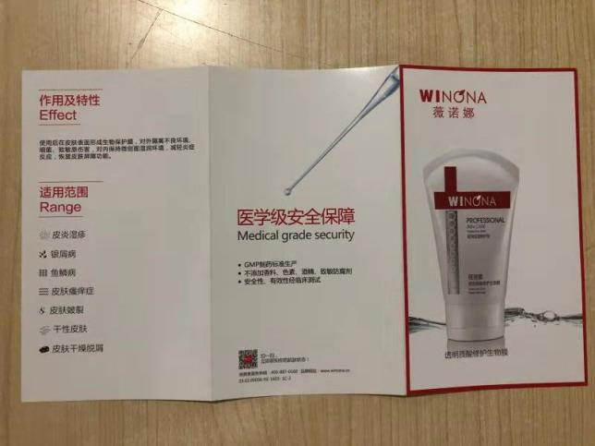 | 81600
9 | 注射器辅助推进器 | 各型号 | 个 | 49.8 | 500 | 参数要求：  产品由充气球囊、连接管道、橡胶活塞和气筒组成。不接触注射药液，非无菌提供，不具有剂量控制功能，  配合注射器等使用，用于对注射器进行辅助推注。  参考图片：  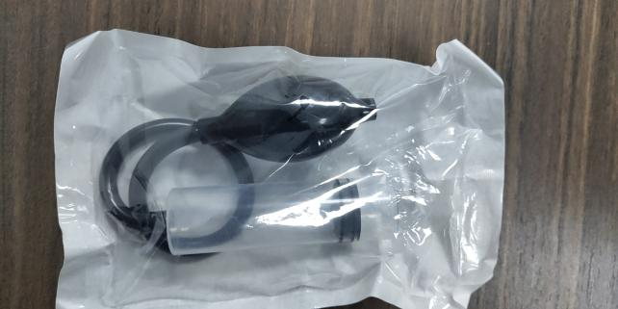 | 24900
10 | 一次性使用乳腺旋切活检针 | 各型号 | 套 | 2900 | 340 | 参数要求：  产品由穿刺旋切（探）针刀(刀尖,内刀管，外刀管，收集藏，手柄)和真空管套件（气路管，接头，主机插板，锥形街头）组成，刀尖由s46910材料制成，内刀管和外刀管由06Cr19Ni10材料制成。  产品与麦默通乳房旋切系统主机（SCM23）配合使用，在超声设备监视下对患者影像学检查或触诊检查异常的乳腺组织完全或局部切除，供活检取样使用。并在耗材供应期间免费（包含配件、人工等  ）负责设备/手柄等的维保服务。  参考图片：  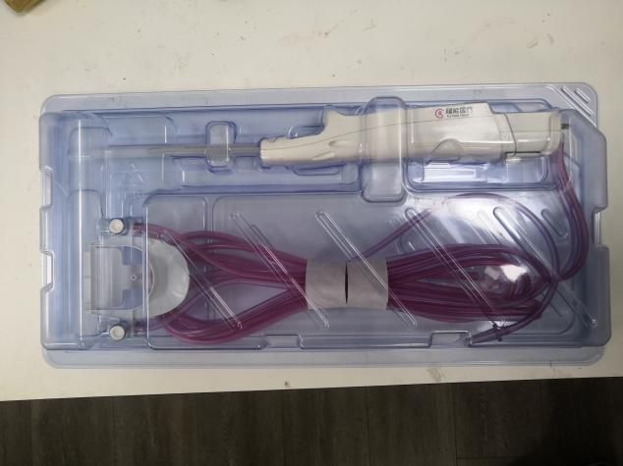 | 986000
注:
1.以上条款必须满足，否则视为无效投报。
2. 属于集采平台产品，必须满足两票制，并在平台配送，如因集采平台价格降低导致价格低于合同价，供货商应主动将所供产品价格降为平台以下价格。
3.为杜绝采购过程中一切不正当竞争行为，所有中选供货商必须保证正常供货，满足院方需求。如不能正常供货者，将列入黑名单，三年内将不能参与我院所有医用耗材的投报，并停止在我院在供货物。
4、提供虚假业绩的供应商将列入黑名单，三年内将不能参与我院所有医用耗材的投报，并停止在我院在供货物。

